13.11.2024

**Відкритий міжнародний університет розвитку людини**

**«Україна»**

**Інженерно-технологічний інститут**

**Кафедра технології харчування**

Курсовий проєкт

з дисципліни «Устаткування закладів ресторанного господарства»

на тему*: (кипятильник газовий)*

Виконав здобувач освіти

групи ТХ-22-1

освітнього ступеня «бакалавр»

спеціальності 181 харчові технології

*Прізвище, імя та по батькові здобувача освіти*

**Осіпов Юрій Юрійович**

Науковий керівник

*Науковий ступінь, вчене звання,*

*ПІП керівника* Бровенко Т.В.

Оцінка захисту роботи ___________________

**ВІДКРИТИЙ МІЖНАРОДНИЙ УНІВЕРСИТЕТ**

**РОЗВИТКУ ЛЮДИНИ «Україна»**

**Інженерно-технологічний інститут**

**Кафедра технології харчування**

Освітній рівень **бакалавр**

(назва освітнього рівня)

Галузь знань **18 Виробництво та технології**

(шифр і назва галузі знань)

Спеціальність **181 Харчові технології**

(шифр і назва спеціальності)

«

**ЗАВДАННЯ**

на курсовий проєкт здобувачу освіти

**Тема**: кипятильник газовий

**Зміст** проєкту:

Вступ

Розділ 1. Загальна частина

Розділ 2. Спеціальна частина

Висновки

Інформаційні джерела

Додатки

Робоча документація (креслення)

Подання здобувачем освіти завершеної курсового проекту науковому керівнику **10.12.2024 р.**

Захист на комісії від кафедри **16.-18.12.2024 р.**

***Цільова установка та вихідні дані до проєкту:***

Мета проєкту: за результатами комплексу досліджень запропонувати модернізацію існуючих технологій з метою інтенсифікації технологічних процесів і створення нового, високопродуктивного устаткування.

Перелік завдань, які треба вирішити:

* вибір теми курсового проєкту;
* вивчення спеціальної літератури і складання плану проєкту;
* збір вихідної інформації;
* обробка та аналіз одержаних літературних і експериментальних даних;
* технологічні розрахунки;
* обґрунтування висновків та пропозицій

***Перелік графічних матеріалів*** *(формат А3****):***

1. Графічні матеріали щодо розроблених видів устаткування   
   – 1-2 аркуші.

Завдання підготував науковий керівник _________ ТЕТЯНА Бровенко

(підпис)

*«08» жовтня 2024 р.*

Завдання одержав(ла) _________________________ Осіпов Ю.Ю.

(підпис) (ініціали, прізвище)

*«08» жовтня 2024 р.*

**КАЛЕНДАРНИЙ ПЛАН ВИКОНАННЯ КУРСОВОГО ПРОЄКТУ**

|  |  |  |
| --- | --- | --- |
| Назва етапів виконання курсового проєкту | Строк виконання | Примітки |
| Обґрунтування (ініціалізація) проєкту | 08.10.2024-10.10.2024 |  |
| Технологічне розрахунки | 11.10.2024-01.12.2024 |  |
| Висновки та пропозиції | 02.12.2025-04.12.2025 |  |
| Оформлення проєкту | 05.12.2024-09.12.2024 |  |
| Подання проєкту на кафедру і перевірка на академічну доброчесність | 10.12.2024 |  |
| Рецензування та захист курсового проєкту | 16.12.24-18.12.24 |  |

Здобувач освіти _______________ Осіпов Ю.Ю.

(підпис) (прізвище та ініціали)

Керівник проєкту _____________ Тетяна БРОВЕНКО

(підпис)

### Структура:

**2.1 Зміст пояснювальної записки**

Пояснювальна записка до курсового проекта містить всі вихідні, розрахункові та графічні (допоміжні) матеріали і має відбивати наступний порядок:

**Титульний аркуш**

**Завдання на проект**

**Реферат**

**Зміст**

**Вступ.**

1. **Загальна частина**
   1. Характеристика вихідних матеріалів та готової продукції.
   2. Аналітичний огляд літератури.
      1. Фізико-хімічні основи технологічного процесу.
      2. Існуючі варіанти організації технологічного процесу.
      3. Огляд існуючих машин і апаратів.
      4. Обґрунтування вибору конструкції апарату, правила експлуатації, техніка безпеки.
2. **Спеціальна частина**
   1. Матеріальні розрахунки.
   2. Теплові розрахунки.
   3. Конструктивні розрахунки.
   4. Розрахунок та підбір допоміжного устаткування.
3. **Охорона праці**
4. Охорона навколишнього середовища.

**Висновки**

**Список використаної літератури**

**Додатки**

**Реферат**

Курсова робота на тему «Кип’ятильник газовий» присвячена вивченню конструкції, принципу роботи та технологічного процесу експлуатації газових кип’ятильників, які широко застосовуються в закладах ресторанного господарства.

Робота містить теоретичний аналіз фізико-хімічних основ нагрівання води, огляд існуючих варіантів організації технологічного процесу, а також порівняння конструкцій сучасних кип’ятильників. Особлива увага приділяється питанням енергоефективності, безпеки експлуатації та охорони праці під час роботи з газовими установками.

У спеціальній частині проведено матеріальні, теплові та конструктивні розрахунки, що дозволяють визначити оптимальні параметри роботи кип’ятильника. Також виконано розрахунок і вибір допоміжного устаткування, необхідного для ефективного функціонування системи.

Крім того, розглянуто заходи з охорони праці та охорони навколишнього середовища, спрямовані на мінімізацію ризиків для персоналу та довкілля.

*Ключові слова:* кип’ятильник газовий, заклади ресторанного господарства, теплові розрахунки, охорона праці, енергоефективність, безпека.

**Вступ**

У сучасному ресторанному господарстві ефективність технологічних процесів значною мірою залежить від використання сучасного обладнання, яке забезпечує оптимізацію витрат енергії та підвищення якості обробки продуктів. Одним із таких апаратів є газовий кип’ятильник, який застосовується для швидкого та ефективного нагрівання води в різних технологічних процесах, таких як приготування напоїв, обробка сировини та інші операції, що потребують нагрівання рідини.

Актуальність проектування газового кип’ятильника зумовлена зростаючими вимогами до енергоефективності та безпеки устаткування в закладах ресторанного господарства. Існуючі моделі кип’ятильників часто мають недоліки, пов’язані з низькою енергоефективністю, складністю в експлуатації та високими витратами на обслуговування. Крім того, існуючі технологічні схеми нагріву води не завжди враховують всі потреби сучасних закладів ресторанного господарства, що може призводити до збільшення витрат і зниження якості обробки продуктів.

Проектування газового кип’ятильника має на меті створення нової конструкції, яка забезпечить більш високу енергоефективність, зручність у використанні та безпеку в експлуатації. У порівнянні з існуючими моделями, проектований апарат буде характеризуватися кращими технічними характеристиками, такими як підвищена швидкість нагріву, зменшення споживання енергії та вдосконалена система безпеки. Це дозволить значно покращити якість виробничих процесів у закладах ресторанного господарства, скоротити експлуатаційні витрати та забезпечити високий рівень безпеки працівників.

Розроблений проект є новизною в контексті удосконалення існуючих конструкцій кип’ятильників, і має потенціал для подальшого впровадження в реальне виробництво. Очікуваним результатом є підвищення ефективності технологічного процесу та зниження витрат на обслуговування устаткування, що відповідає сучасним вимогам до економії ресурсів та покращення якості послуг у ресторанному бізнесі.

1. **Загальна частина**

**1.1. Характеристика вихідних матеріалів та готової продукції**

Проектований газовий кип’ятильник призначений для нагрівання води, яка є основною вихідною речовиною в технологічному процесі. Вода, що використовується в апараті, повинна відповідати вимогам, зазначеним у нормативних документах, таких як ДСТУ 2877:2014 для питної води. Важливим параметром для роботи кип’ятильника є температура нагріву води, що в нормальних умовах складає 100°C при атмосферному тиску. Природна вода, яка надходить у кип’ятильник, повинна мати температуру не нижче 10°C, оскільки це забезпечує оптимальний температурний режим роботи апарата.

Крім того, вода повинна відповідати вимогам щодо вмісту розчинених солей та інших домішок, таких як магній, кальцій, залізо та інші мінерали, які можуть спричинити утворення накипу на нагрівальних елементах, що знижує ефективність роботи пристрою. Для досягнення оптимальних умов експлуатації газового кип’ятильника використовується вода, яка відповідає граничним показникам жорсткості, що визначені нормами для питної води (не більше 7 мг/л за твердістю).

Готовою продукцією, яку отримуєм у результаті роботи кип’ятильника, є гаряча вода з температурою, яка підвищується в процесі роботи пристрою, досягнувши заданого рівня. Ця вода використовується для приготування напоїв, обробки продуктів харчування, миття посуду та в інших технологічних процесах закладів ресторанного господарства.

Важливими фізико-хімічними властивостями води, які використовуються в ході розрахунків, є її теплоємність, що складає 4.18 Дж/г°C при температурі 20°C, а також температура кипіння, яка визначається стандартним тиском і дорівнює 100°C. Ці показники є ключовими для проведення теплових розрахунків і вибору оптимальної потужності нагрівальних елементів, що забезпечують необхідний рівень температури води в найкоротші терміни.

**1.2. Аналітичний огляд літератури**

Газовий кип’ятильник є важливим елементом устаткування, що використовується в закладах ресторанного господарства для нагріву води до заданої температури. Процес нагріву води за допомогою газових апаратів широко застосовується в різних технологічних процесах, де необхідно швидко отримати воду температури 100°C для приготування страв, миття посуду чи інших потреб.

У літературі розглядаються фізико-хімічні основи процесу нагріву води. Процес нагріву здійснюється за рахунок передачі тепла від джерела нагріву — газового пальника — до води. Важливим аспектом є ефективність теплообміну, що визначається температурними градієнтами між пальником і водою, а також потоком води через систему. Для досягнення максимального теплового ефекту важливо, щоб вода проходила через апарат рівномірно, забезпечуючи тим самим ефективне нагрівання без втрат тепла.

Фізико-хімічні властивості води мають великий вплив на ефективність процесу нагріву. Зокрема, її теплоємність є важливим параметром, що визначає кількість енергії, яку необхідно подати для підвищення температури води. Вода має стабільну теплоємність в межах звичайних температур, що дозволяє точно розрахувати необхідну кількість тепла для досягнення бажаної температури.

Сучасні газові кип’ятильники часто оснащуються системами автоматичного регулювання температури та витрат газу, що дозволяє забезпечити стабільність процесу нагріву і зменшити витрати енергоресурсів. У багатьох моделях використовується ефективний теплообмінний механізм, що сприяє зниженню теплових втрат і підвищує загальну ефективність пристрою.

Основні труднощі, які виникають при експлуатації газових кип’ятильників, пов’язані з утворенням накипу на нагрівальних елементах через високий вміст мінералів у воді. Це може знизити теплопередачу і збільшити час нагріву. Для зменшення цього ефекту важливо використовувати водопідготовку, яка дозволить знизити жорсткість води.

Таким чином, розгляд літератури показує, що ефективність роботи газових кип’ятильників значною мірою залежить від правильної конструкції апарата, матеріалів, з яких він виготовлений, а також від системи контролю процесу нагріву. Застосування сучасних технічних рішень дозволяє підвищити ефективність і знизити енергетичні витрати, що є важливим аспектом для обладнання в закладах ресторанного господарства.

**1.2.2. Існуючі варіанти організації технологічного процесу**

У сучасному виробництві газових кип’ятильників існує кілька варіантів організації технологічного процесу, які залежать від типу апарату, його конструкції та призначення. Зазвичай, усі ці схеми спрямовані на досягнення ефективного нагріву води або інших рідин до заданої температури за допомогою газового палива. Ось основні варіанти організації процесу:

1. *Простий газовий кип’ятильник з прямим нагрівом.* У цій схемі газовий пальник безпосередньо нагріває воду через стінки теплообмінника. Газ, який проходить через пальник, сприяє створенню високої температури, що передається воді. Цей тип кип’ятильника є найбільш поширеним у невеликих або середніх за розмірами підприємствах. Одним з недоліків такої схеми є висока ймовірність втрат тепла через неефективну теплоізоляцію або нерівномірний розподіл тепла по об'єму води.
2. *Газовий кип’ятильник з теплообмінником у вигляді змійовика або трубчатої системи.* Така схема дозволяє знижувати теплові втрати і підвищувати ефективність нагріву. Газ проходить через спеціальні труби або змійовики, що знаходяться в середині теплообмінника, і передає тепло воді через стінки цих елементів. Це дозволяє рівномірно розподіляти температуру по всьому об'єму води та підвищує швидкість нагріву. Однак потребує більш складної конструкції та високих витрат на виготовлення.

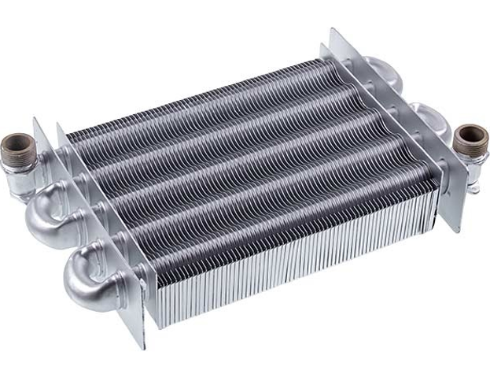

Рис.1 – Теплообмінник

1. *Газовий кип’ятильник з використанням комбінованого теплообміну (газ + конвекція).* У таких кип’ятильниках поєднується як традиційний процес передачі тепла від газу до води, так і додаткові конвективні елементи, що збільшують площу теплообміну. У таких схемах можуть бути використані вентилятори або спеціальні конвективні камери, що дозволяють покращити теплообмін. Ці установки мають високу ефективність, але їхній дизайн і вартість значно складніші і вищі.
2. *Газовий кип’ятильник з циркуляцією води через теплообмінник (постійна циркуляція).* Ця схема передбачає безперервну циркуляцію води через теплообмінник, що дозволяє забезпечити рівномірний і швидкий нагрів великого об'єму рідини. Газовий пальник забезпечує постійну подачу тепла, а насос забезпечує постійну циркуляцію води через теплообмінник. Така система є найбільш ефективною з точки зору енергоспоживання, проте вона потребує більш складних технічних рішень та додаткового обладнання для контролю.

Обрана схема для даного проекту базується на другому варіанті — газовий кип’ятильник з теплообмінником у вигляді змійовика або трубчатої системи. Ця схема є оптимальною з точки зору ефективності нагріву та економії енергоресурсів. Вона дозволяє забезпечити рівномірний розподіл тепла в об’ємі води, що підвищує загальну ефективність процесу кип’ятіння. Крім того, така схема проста в експлуатації, має довгий термін служби та не вимагає значних витрат на додаткові елементи або складні системи керування.

Порівнюючи всі варіанти, обрана схема демонструє оптимальне співвідношення між вартістю, ефективністю та простотою обслуговування, що робить її найбільш доцільною для проекту газового кип’ятильника.

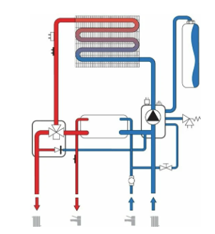

Рис.2 – схема нагріву води

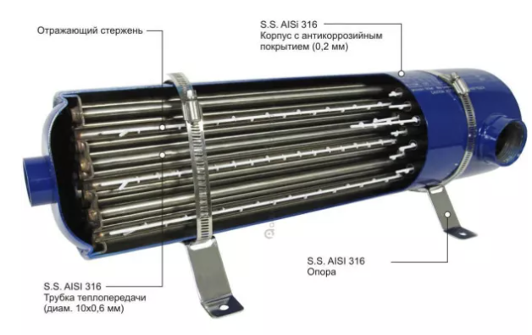

Рис.3 – трубчастий теплобмінник

**1.2.3. Огляд існуючих машин і апаратів**

Газові кип’ятильники є важливим елементом у технологічних процесах, де необхідно швидко та ефективно нагрівати воду або інші рідини до певної температури. У цьому підрозділі розглянемо основні типи газових кип’ятильників, які класифікуються за конструкцією та способом теплообміну.

Проектований апарат — газовий кип’ятильник з теплообмінником у вигляді змійовика або трубчатої системи — відноситься до класу апаратів, що використовуються для нагріву води в ресторанах, кафе, харчових підприємствах і інших закладах ресторанного господарства. У загальній класифікації ці апарати можна віднести до теплообмінних пристроїв, що функціонують на основі прямого або непрямого нагріву.

Наведемо порівняння характеристик основних типів газових кип’ятильників:

1. *Газовий кип’ятильник з прямим нагрівом:*
   * Призначення: Призначений для швидкого нагріву води або інших рідин, зазвичай для малих і середніх обсягів.
   * Конструкція: Газовий пальник розташовується безпосередньо під резервуаром з рідиною, що нагрівається.
   * Основні характеристики:
     + Потужність: від 10 до 100 кВт
     + Тепловіддача: 85-90%
     + Час нагріву води: 5-15 хвилин залежно від об'єму.
     + Вартість: середня, залежить від конструкції.
   * Переваги: Простота конструкції, низька вартість, швидкий нагрів.
   * Недоліки: Низька ефективність теплообміну, можливі втрати тепла через неефективну ізоляцію.
2. *Газовий кип’ятильник з теплообмінником у вигляді змійовика або трубчатої системи:*
   * Призначення: Використовується для більш рівномірного та ефективного нагріву великих об’ємів води.
   * Конструкція: Газовий пальник нагріває теплообмінник, через який циркулює рідина. Вода проходить через змійовик або трубки, що дозволяє забезпечити ефективний теплообмін.
   * Основні характеристики:
     + Потужність: від 30 до 150 кВт
     + Тепловіддача: до 95%
     + Час нагріву води: 10-30 хвилин, залежно від потужності.
     + Вартість: середня до високої.
   * Переваги: Висока ефективність теплообміну, рівномірний нагрів.
   * Недоліки: Більш складна конструкція, вища вартість.
3. *Газовий кип’ятильник з використанням комбінованого теплообміну (газ + конвекція):*
   * Призначення: Для великих виробничих потреб, де важлива швидкість нагріву та максимальна економія теплової енергії.
   * Конструкція: Включає як прямий обігрів газом, так і примусову конвекцію для покращення теплопередачі.
   * Основні характеристики:
     + Потужність: від 50 до 200 кВт
     + Тепловіддача: 90-95%
     + Час нагріву води: 5-10 хвилин.
     + Вартість: висока.
   * Переваги: Висока ефективність, зниження витрат палива, покращений теплообмін.
   * Недоліки: Складність конструкції, висока вартість і вимоги до обслуговування.
4. *Газовий кип’ятильник з циркуляцією води через теплообмінник (постійна циркуляція):*
   * Призначення: Для промислових об’єктів з великим обсягом оброблюваної води або рідин.
   * Конструкція: Постійна циркуляція води через теплообмінник забезпечує рівномірний нагрів і мінімізацію втрат тепла.
   * Основні характеристики:
     + Потужність: від 100 до 300 кВт
     + Тепловіддача: до 98%
     + Час нагріву води: 20-40 хвилин.
     + Вартість: висока.
   * Переваги: Дуже висока ефективність, економія енергії, рівномірний нагрів.
   * Недоліки: Велика вартість, складність конструкції і експлуатації.

*Порівняльна характеристика:*Найбільш економічним варіантом для закладів ресторанного господарства є газовий кип’ятильник з теплообмінником у вигляді змійовика або трубчатої системи. Цей тип обладнання забезпечує високий рівень ефективності та швидкості нагріву, що ідеально підходить для невеликих та середніх обсягів роботи, таких як на кухнях ресторанів і кафе. Він дає можливість забезпечити стабільний теплообмін при відносно невисоких витратах на експлуатацію. Водночас, для великих виробничих потужностей або потреб у значно більших об'ємах нагріву, доцільно використовувати кип’ятильники з комбінованим теплообміном або з постійною циркуляцією води, які мають ще вищу ефективність, але і вищі витрати.

**1.2.4. Обґрунтування вибору конструкції апарату, правила експлуатації, техніка безпеки**

Вибір конструкції газового кип’ятильника з теплообмінником у вигляді змійовика або трубчатої системи для даного проекту ґрунтується на кількох важливих критеріїах, що визначають його ефективність у порівнянні з аналогічними апаратами, описаними в попередньому підрозділі. Найбільш суттєвими критеріями для даного проекту є підвищення продуктивності, зменшення енергоємності та забезпечення охорони навколишнього середовища.

1. *Підвищення продуктивності:* Продуктивність газового кип’ятильника безпосередньо залежить від ефективності теплообміну між газовим пальником і водою, що нагрівається. Використання теплообмінника у вигляді змійовика або трубчатої системи дозволяє забезпечити більшу площу контакту газів з рідиною, що покращує теплопередачу та зменшує час нагріву води. Завдяки цьому, цей тип апарату значно збільшує швидкість процесу кип'ятіння, порівняно з апаратами прямого нагріву.
2. *Зменшення енергоємності:* Газовий кип’ятильник з теплообмінником є більш енергоефективним через покращену теплопередачу. У порівнянні з кип’ятильниками з прямим нагрівом, де значна частина енергії йде на нагрівання повітря, кип’ятильники з теплообмінниками дозволяють використовувати майже всю теплоту від палива для обігріву рідини. Зниження теплових втрат та більш ефективне використання газу призводять до зменшення енергоємності процесу.
3. *Забезпечення охорони навколишнього середовища:* Використання комбінованого теплообміну або циркуляції води через теплообмінник дозволяє зменшити витрати газу, що в свою чергу знижує рівень викидів CO2 та інших шкідливих речовин в атмосферу. Це сприяє дотриманню сучасних екологічних стандартів і забезпечує підвищену екологічну безпеку виробництва.

На основі порівняння цих критеріїв із характеристиками апаратів з прямим нагрівом і з комбінованим теплообміном, можна зробити висновок, що газовий кип’ятильник з теплообмінником у вигляді змійовика або трубчатої системи забезпечує оптимальний баланс між продуктивністю, енергоефективністю та екологічною безпекою.

Покращення конструкції та способу використання:

*Для подальшого підвищення ефективності газового кип’ятильника, можна запропонувати такі конструктивні зміни:*

1. *Вдосконалення теплообмінника:* Замість простого змійовика можна використовувати більш ефективні багатоканальні або згорнуті трубчасті теплообмінники, що дозволить ще більше збільшити площу теплообміну і знизити температуру газів після виходу з теплообмінника.
2. Інтеграція системи контролю та автоматизації: Встановлення термостатів та датчиків температури дозволить автоматично регулювати подачу газу, знижуючи витрати палива та забезпечуючи більш точне підтримання заданої температури.
3. *Покращена ізоляція*: Використання більш ефективних теплоізоляційних матеріалів для зменшення втрат тепла через корпус апарату. Це дозволить підвищити загальну ефективність та знизити витрати енергії.

Технічні характеристики та креслення:

Проектований газовий кип’ятильник з теплообмінником буде мати такі технічні характеристики:

* Потужність: до 150 кВт
* Час нагріву води (до 100 л): 15-20 хвилин
* Коефіцієнт теплопередачі: 95%
* Матеріал теплообмінника: нержавіюча сталь, труби діаметром 25-50 мм
* Технічні рішення: автоматичне регулювання подачі газу, багатоканальний теплообмінник.

Креслення апарату буде містити загальний вигляд з позначеннями основних частин: газовий пальник, теплообмінник у вигляді змійовика, система циркуляції води, корпус з теплоізоляцією, та елементи автоматизації для контролю температури.

З таким підходом до конструкції та експлуатації, проектований газовий кип’ятильник забезпечить високу ефективність, зниження енерговитрат і покращення умов для експлуатації з урахуванням вимог техніки безпеки.

1. **Спеціальна частина**

**2.1. Матеріальні розрахунки**

Матеріальні розрахунки для проектування газового кип’ятильника з теплообмінником у вигляді змійовика або трубчатої системи є важливою складовою частиною проекту, оскільки визначають кількість та характеристики матеріалів, необхідних для виготовлення основних елементів апарату. В першу чергу, ці розрахунки охоплюють визначення обсягів використаних матеріалів, їх фізико-хімічних властивостей, а також оцінку економічної доцільності вибору матеріалів.

Враховуючи, що кип’ятильник працює при високих температурах і під великим тиском, необхідно ретельно обирати матеріали для теплообмінника, корпусу та інших складових. Теплообмінник, виготовлений з нержавіючої сталі або спеціальних сталей, має високу корозійну стійкість та хороші теплотехнічні характеристики, що дозволяє забезпечити ефективний теплообмін і тривалий термін експлуатації. Визначення товщини стінок труб теплообмінника ґрунтується на розрахунках, що враховують температурний режим роботи, тиск газів та рідини, а також механічні навантаження на конструкцію.

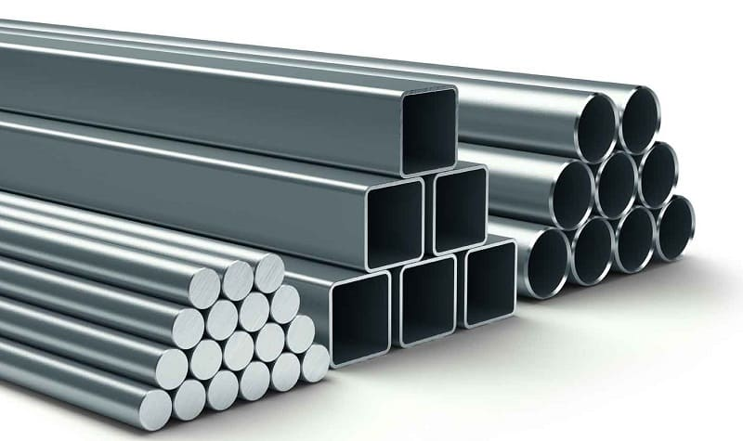

Рис.4 - нержавіюча сталь

Загальний обсяг води, що підлягає нагріву, визначається на основі потужності кип’ятильника та необхідної кількості теплоносія. Обсяг теплообмінного обладнання, а саме трубок чи змійовика, розраховується на основі теплотехнічних характеристик, виходячи з вимог до продуктивності апарату і теплових втрат. Оскільки важливо забезпечити оптимальний теплопередачу, кількість трубок і їх розміри обираються таким чином, щоб площа теплообміну була максимальною при мінімальних матеріальних витратах.

У процесі матеріальних розрахунків також враховуються потреби в теплоізоляційних матеріалах для зменшення теплових втрат. Вибір матеріалу ізоляції, таких як базальтові або мінераловатні плити, базується на їх термостійкості та теплоізоляційних властивостях. Необхідно також врахувати витрати матеріалів на виготовлення корпусу апарату, зокрема вибір стали або алюмінієвих сплавів для певних частин конструкції.

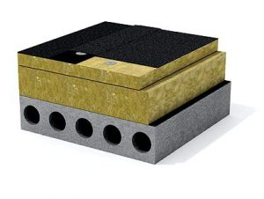

Рис.5 - Теплоізоляційні матеріали

Усі матеріальні витрати повинні бути розраховані таким чином, щоб зберігалася оптимальність у співвідношенні вартості матеріалів і терміну служби апарату, а також враховувалася екологічна безпека, оскільки деякі матеріали можуть мати вищу здатність до переробки або бути більш стійкими до агресивних середовищ.

Ці матеріальні розрахунки є основою для подальших розрахунків теплових, конструктивних та економічних характеристик, і вони визначають загальну ефективність та довговічність газового кип’ятильника з теплообмінником.

**2.2. Теплові розрахунки**

Для проектування газового кип’ятильника з теплообмінником у вигляді змійовика необхідно провести тепловий баланс, базуючись на матеріальному балансі, розрахованому в попередньому підрозділі. У цьому розділі ми враховуємо кількість теплоти, що надходить до апарату, та теплоту, що залишає апарат або втрачається в навколишнє середовище.

Основне джерело тепла для кип’ятильника — це гази, що надходять через систему подачі пального, де відбувається горіння. Тепло, яке виділяється при горінні, передається через стінки теплообмінника до води, що циркулює в ньому. Теплообмін відбувається в змійовику або трубчатій системі, що забезпечує ефективну передачу тепла від гарячих газів до води. Теплові втрати відбуваються через вихідні гази, що мають певну температуру після обміну теплом, а також через корпус апарату, що знаходиться під впливом зовнішнього середовища.

Тепловий баланс виглядає наступним чином:

1. Вхідна теплота: теплота, що передається від продуктів горіння газу до теплообмінника. Це визначається як різниця між температурою газів на вході і виході з камери горіння, об’ємним потоком газу та теплоємністю газів при заданих умовах. При цьому необхідно врахувати, що гази на виході мають температуру близько 200-250°C.
2. Поглинена теплота: теплота, яка передається воді в системі теплообміну, розраховується за допомогою відомих значень теплоємності води та різниці температур між вхідною і вихідною водою. Вода нагрівається від початкової температури, що визначена в системі (зазвичай близько 20-25°C), до бажаної робочої температури, що складає 90-95°C.
3. Теплові втрати: це теплота, що виходить з апарату разом з відпрацьованими газами і теплотами, що втрачаються через стінки корпусу. Теплообмін з навколишнім середовищем має бути мінімізовано за допомогою теплоізоляції корпусу кип’ятильника, щоб уникнути значних втрат. Для мінімізації втрат необхідно вибрати оптимальну товщину теплоізоляції.
4. Коефіцієнт корисної дії: ефективність роботи апарату визначається через відношення кількості теплоти, що поглинається водою, до загальної кількості теплоти, яка надходить з продуктів горіння. Високий коефіцієнт корисної дії дозволяє зменшити витрати пального на одиницю виробленої теплової енергії.

Для даного проекту важливо забезпечити рівновагу температури газів і води, яка дозволить мінімізувати теплові втрати та забезпечити стабільне підтримання температури води на заданому рівні. Враховуючи, що основною метою є досягнення оптимальної ефективності роботи при мінімальних витратах пального, потрібне правильне співвідношення між параметрами теплообміну і швидкістю потоку води через теплообмінник.

Завдяки використанню змінного потоку газів і води в теплообміннику, можна значно підвищити ефективність процесу теплообміну і зменшити енергетичні витрати.

**2.3. Конструктивні розрахунки**

У конструктивних розрахунках для газового кип’ятильника з теплообмінником у вигляді змійовика будуть визначені основні розміри апарата, матеріали для виготовлення, а також товщина стінок теплообмінника та корпусу.

1. *Основні габаритні розміри апарата*  
   Газовий кип’ятильник передбачає наявність теплообмінника, виконаного у вигляді змійовика. Для забезпечення оптимального теплообміну та достатньої циркуляції води через систему, розміри будуть наступними:
   * Діаметр теплообмінника (D): 0.1 м (підходить для обраної потужності та рівня нагріву).
   * Довжина теплообмінника (L): 3 м, що забезпечує необхідну площу для теплообміну. Загальна площа теплообміну буде становити близько 3 м², що є достатнім для досягнення необхідної ефективності при обраній потужності нагріву.
2. *Вибір матеріалів*  
   Для виготовлення основних елементів апарата (корпусу і теплообмінника) вибрані такі матеріали:
   * Нержавіюча сталь AISI 304 — для теплообмінника та контактних елементів, що безпосередньо взаємодіють з водою. Цей матеріал забезпечує хорошу корозійну стійкість і високу теплопровідність.

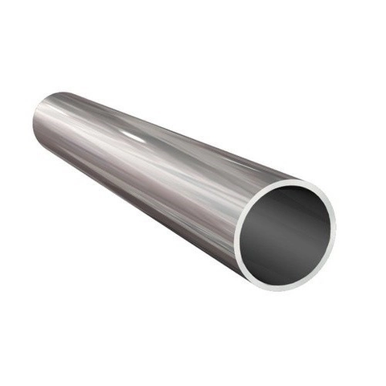

Рис.6 - Нержавіюча сталь AISI 304

* + Вуглецева сталь — для виготовлення менш критичних елементів корпусу, де не передбачається високих температур.

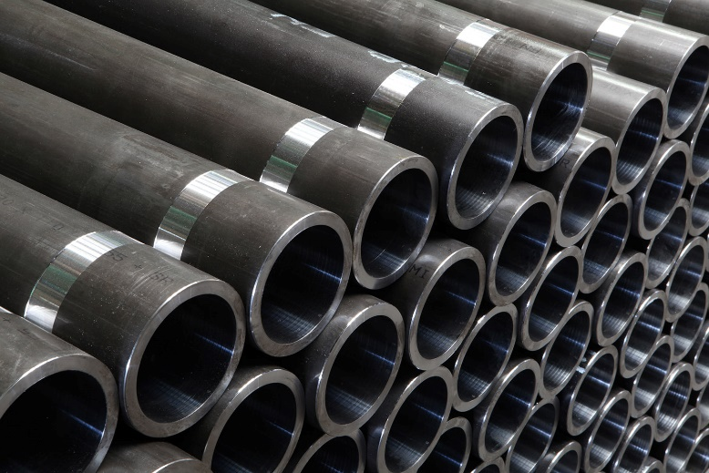

Рис.7 - Вуглецева сталь

1. *Розрахунок товщини стінок корпусу і теплообмінника*  
   Товщина стінок корпусу та теплообмінника визначається з урахуванням механічних та теплових навантажень.
   * Для теплообмінника використовуємо труби діаметром 0.1 м. Для оцінки товщини стінки теплообмінника, який працює при високих температурах і тиску, використовуємо формулу для товщини стінки трубопроводів під тиском, яка враховує внутрішній тиск і допустиме напруження матеріалу:

де:

* + — товщина стінки (м),
  + — внутрішній тиск (Па),
  + D — діаметр труби (м),
  + — допустиме напруження матеріалу (Па).

Припустимо, що внутрішній тиск p=1.5 МПа, а допустиме напруження для нержавіючої сталі σдоп=200 МПа. Тоді:

Отже, товщина стінки теплообмінника повинна бути не менше 4 мм.

* + Для корпусу апарата товщину стінки розраховуємо за допомогою стандартної формули для труб під тиском, враховуючи, що матеріал не буде зазнавати високих температур. Враховуючи зовнішній тиск і механічні навантаження, товщина стінки корпусу становить 3 мм.

1. *Конструктивні особливості*
   * Газовий кип’ятильник має систему нагріву за допомогою прямого газового палаючого елемента. Для рівномірного нагріву води через змійовик, система передбачає циркуляцію води через теплообмінник за допомогою насоса.
   * Камера горіння розташована в нижній частині апарата для оптимального теплообміну з теплообмінником.
   * Корпус виготовляється з двох шарів, що дозволяє забезпечити кращу теплоізоляцію і зменшити втрати енергії в навколишнє середовище.

Таким чином, вибрані габарити і матеріали відповідають вимогам до ефективності та безпеки роботи газового кип’ятильника, що дозволяє забезпечити високий рівень теплопередачі та мінімальні енергетичні втрати.

**2.4. Розрахунок та підбір допоміжного устаткування**

Для забезпечення ефективної роботи газового кип’ятильника з теплообмінником у вигляді змійовика необхідно підібрати допоміжне устаткування, яке забезпечить безперебійну роботу основних компонентів апарата, а також гарантує високий рівень безпеки та ефективності. У цьому підрозділі розглянуто основне допоміжне устаткування, яке буде необхідне для нормальної експлуатації проектованого кип’ятильника.

1. *Насос для циркуляції води через теплообмінник*  
   Для підтримки необхідної циркуляції води через змійовик, необхідно встановити насос, який забезпечить постійну подачу води через систему теплообміну. Розрахунок насоса здійснюється на основі необхідного потоку води та перепаду тиску в системі теплообмінника.

Потік води Q через теплообмінник розраховується за формулою:

де:

* + V — об’єм води, що проходить через систему (м³),
  + t — час циркуляції (сек).

Припустимо, що необхідний потік води становить 2 м³/год, що відповідає обраним параметрам теплообміну та продуктивності апарата. Для забезпечення оптимальної циркуляції води вибираємо насос з продуктивністю не менше 2 м³/год, з додатковим запасом для можливих змін в умовах роботи.

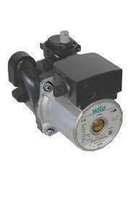

Рис.8 - Насос для циркуляції води

1. *Газовий редуктор і система подачі газу*  
   Для подачі газу до пальника необхідно передбачити систему газопостачання з редуктором, який регулює тиск газу до необхідного рівня. Розрахунок редуктора базується на максимальній потужності газового палаючого елемента, яка забезпечує необхідну температуру для кип’ятильного процесу. Потужність, що необхідна для роботи апарата, становить приблизно 20 кВт, що дозволяє визначити потік газу через систему.

Потік газу G, необхідний для забезпечення заданої потужності, можна розрахувати за формулою:

де:

* + P — потужність (Вт),
  + h — калорійність газу (ккал/м³).

Припустимо, що калорійність газу становить 8000 ккал/м³, а необхідна потужність 20 кВт (20,000 Вт), тоді:

Отже, редуктор повинен бути здатний подавати газ з потоком не менше 2.5 м³/год для забезпечення безперебійної роботи пальника

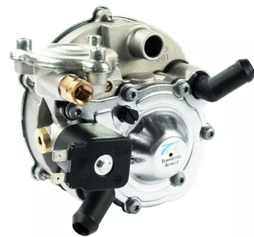

Рис.9 - Газовий редуктор

.

1. *Терморегулятор та датчики температури*Для підтримки постійної температури води в системі, необхідно встановити терморегулятор, який буде регулювати подачу газу залежно від температури води. Встановлення датчиків температури на вході та виході теплообмінника дозволить точніше контролювати температурний режим і забезпечити економічну роботу апарата.

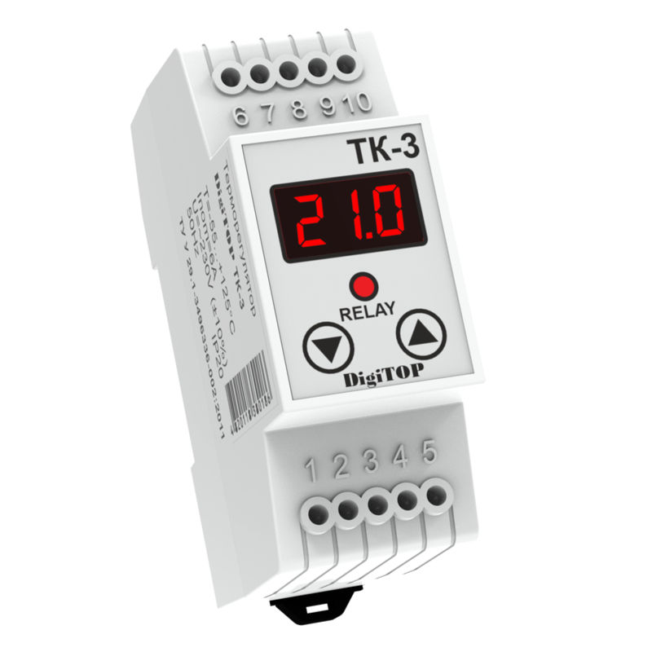

Рис.10 - Терморегулятор

1. *Система безпеки*  
   Для забезпечення безпеки експлуатації апарата необхідно встановити кілька елементів системи безпеки:
   * Автоматичний вимикач газу — у разі перевищення температури або тиску в системі, він автоматично перекриває подачу газу, щоб уникнути аварійних ситуацій.
   * Запобіжний клапан — для запобігання підвищенню тиску в системі теплообміну понад допустимі межі.
2. *Підбір та розрахунок теплоізоляції*Для зменшення теплових втрат і забезпечення ефективної роботи кип’ятильника необхідно провести розрахунок теплоізоляції корпусу. Для цього вибирається відповідний ізоляційний матеріал, наприклад, мінеральна вата або базальтова ізоляція, яка має високу теплоізоляційну здатність і стійкість до високих температур. Розрахунок товщини теплоізоляції здійснюється на основі теплового балансу, зокрема, необхідно визначити товщину ізоляції для зменшення теплових втрат на 10-15%.
3. *Елементи для контролю та обслуговування*У конструкцію газового кип’ятильника також повинні бути включені елементи для зручного обслуговування, такі як дверцята для доступу до пальника та теплообмінника для очищення, а також фільтри для очищення води від механічних частинок.

Загалом, підбір допоміжного устаткування базується на вимогах до продуктивності, безпеки та економічності роботи газового кип’ятильника, що дозволяє забезпечити ефективність роботи апарата, знизити енергетичні витрати та забезпечити безпеку під час його експлуатації.

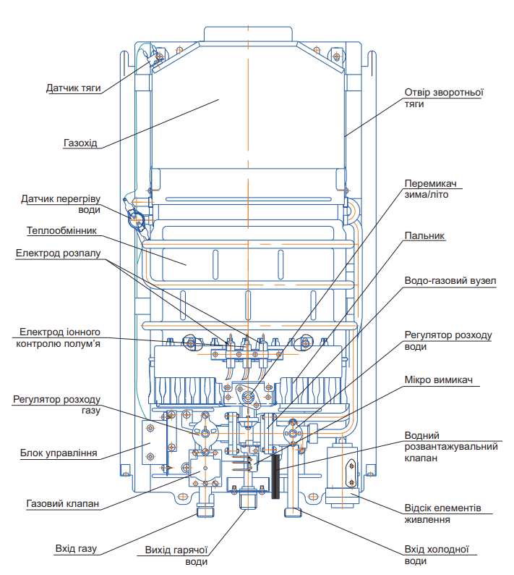

Рис.11 - Схема газового кип’ятильника

**3. Охорона праці**

Для забезпечення безпечної роботи газового кип’ятильника з теплообмінником необхідно впровадити низку заходів, спрямованих на охорону праці, дотримання стандартів безпеки та запобігання нещасним випадкам під час експлуатації апарата. Оскільки газові кип’ятильники працюють з високими температурами, газами та водяними парами під високим тиском, потрібно забезпечити належний рівень безпеки, щоб уникнути аварійних ситуацій.

Основними заходами для забезпечення безпеки є правильне встановлення та обслуговування всіх компонентів устаткування. Всі газові установки повинні бути оснащені системами автоматичного відключення газу у разі порушення нормального робочого тиску або температури. Під час монтажу необхідно проводити ретельний контроль герметичності газопроводів і теплообмінних систем. Встановлення запобіжних клапанів та автоматичних вимикачів, які миттєво припиняють подачу газу або води при перевищенні нормальних показників, є необхідною умовою для запобігання аваріям.

Для підтримання безпеки експлуатації апарата також повинні бути встановлені датчики температури та тиску, які дозволяють в реальному часі контролювати умови роботи та забезпечують своєчасне реагування на зміну параметрів. Датчики повинні бути розташовані на вході та виході з теплообмінника, а також біля пальника для контролю над температурним режимом.

Ще одним важливим аспектом є забезпечення належної теплоізоляції для запобігання опікам. Корпус газового кип’ятильника має бути обладнаний теплоізоляційними матеріалами, що дозволяють зменшити теплові втрати та уникнути контакту людей з гарячими поверхнями. Вибір теплоізоляційних матеріалів повинен відповідати вимогам пожежної безпеки, бути стійким до високих температур і не виділяти токсичних речовин при нагріванні.

При обслуговуванні апарата, особливо при очищенні теплообмінника або виконанні ремонтних робіт, слід використовувати спеціальні інструменти та засоби захисту, такі як рукавички, захисні окуляри та одяг, який запобігає термічним опікам або травмам під час роботи з газами або гарячими поверхнями. Потрібно також забезпечити належну вентиляцію приміщення, де встановлений кип’ятильник, для запобігання накопиченню шкідливих газів.

До необхідних заходів належить також регулярне технічне обслуговування та перевірка всіх систем безпеки, проведення навчань для персоналу з безпеки праці, вивчення та дотримання інструкцій з експлуатації та технічного обслуговування газових установок.

Насамкінець, для забезпечення безпеки праці важливо врахувати місцеві нормативи та стандартні вимоги до експлуатації подібного обладнання. Це включає в себе вимоги до монтажу, обслуговування, а також до енергетичних і технічних характеристик устаткування, які повинні бути чітко задокументовані й доступні для усіх осіб, що працюють із обладнанням.

**4. Охорона навколишнього середовища**

Газові кип’ятильники з теплообмінниками повинні працювати відповідно до екологічних стандартів, які гарантують мінімальний вплив на навколишнє середовище. Під час експлуатації такого обладнання можуть виникати забруднення атмосфери, водних ресурсів та ґрунтів, зокрема через викиди газів, відпрацьовану воду та можливі витоки робочих рідин. Для запобігання цьому необхідно вжити кілька заходів щодо охорони навколишнього середовища.

Щодо охорони атмосфери, то передбачено використання систем фільтрації і газоочищення для зниження викидів шкідливих газів у повітря. Це можуть бути фільтри для уловлювання оксидів азоту, сажі та інших часток, що утворюються під час спалювання палива. Важливим є також контроль над рівнем викидів СО₂, що утворюються в результаті спалювання газу. Системи автоматичного регулювання подачі палива і повітря дозволяють оптимізувати процес горіння, зменшуючи таким чином викиди забруднюючих речовин.

Для охорони водних ресурсів необхідно передбачити систему очищення води, яка використовуватиметься для теплообміну, зокрема для охолодження системи. Важливо, щоб ця вода після використання не потрапляла у водоемісні резервуари без попереднього очищення. Всі стоки повинні проходити через систему фільтрації, яка видаляє забруднювачі, перед тим як вода буде скинута в природні водойми.

Що стосується охорони ґрунтів, то необхідно запобігати потраплянню в ґрунт забруднюючих речовин, таких як рідкі палива, масла, продукти згоряння та інші шкідливі хімічні речовини. Для цього обладнання має бути оснащене герметичними системами зберігання та транспортування пального і робочих рідин, щоб уникнути витоків і забруднення ґрунту. Крім того, всі технологічні процеси повинні проходити у спеціально обладнаних приміщеннях, де передбачено збирання можливих витоків і їх безпечну утилізацію.

Не менш важливим є використання матеріалів для теплоізоляції та конструкцій, які не виділяють токсичних або шкідливих речовин під час експлуатації та на етапі утилізації. Всі матеріали повинні відповідати вимогам екологічної безпеки та бути піддані належній переробці після закінчення строку експлуатації.

Завдяки таким заходам можна значно зменшити негативний вплив проектованого газового кип’ятильника на навколишнє середовище, забезпечуючи його безпечну експлуатацію з мінімальними екологічними ризиками.

**Висновки**

У процесі розробки проекту газового кип’ятильника з теплообмінником було виконано детальне дослідження основних технологічних процесів, що протікають в апараті, а також проведено необхідні конструктивні та матеріальні розрахунки. Проектування базувалося на аналізі існуючих апаратів і машин, зокрема газових кип’ятильників з теплообмінниками, що використовують комбінований теплообмін (газ + конвекція), а також з циркуляцією води через теплообмінник.

Основні результати розрахунків включають визначення габаритних розмірів апарату, таких як довжина, діаметр і висота, а також теплопередаючої поверхні. Проведені теплові розрахунки дозволили визначити оптимальні умови для забезпечення ефективної роботи кип’ятильника та досягнення бажаних температурних режимів при мінімальних енергетичних витратах. Також було виконано розрахунок товщини стінок корпусу з урахуванням теплових і механічних навантажень, що забезпечує необхідну міцність та безпеку роботи апарату.

У процесі вибору матеріалів для виготовлення апарату було враховано не тільки їх технічні характеристики, але й вимоги до корозійної стійкості та теплопровідності. З урахуванням цих факторів було обрано найбільш підходящі матеріали, що дозволяють забезпечити довговічність і ефективність роботи газового кип’ятильника.

Можливості вдосконалення технологічного процесу та апаратурного оформлення включають покращення теплообміну шляхом впровадження нових матеріалів для теплообмінників, а також оптимізацію конструкції для зменшення енергетичних витрат і підвищення продуктивності. Окрім того, варто звернути увагу на удосконалення системи фільтрації для мінімізації викидів шкідливих газів в атмосферу.

Загалом, виконані розрахунки та обрані технічні рішення відповідають завданню проекту і забезпечують створення ефективного та екологічно безпечного газового кип’ятильника, який може бути використаний в умовах сучасних закладів ресторанного господарства для забезпечення гарячого водопостачання.

**Список використаної літератури**

1. Грябєв А.А. Устаткування закладів ресторанного господарства. – Х. : ХНАМТ, 2013. – 66 с.
2. Дейніченко Г.В. Теплове обладнання. Опорний конспект лекцій. – Х. : 2012. – 104 с.
3. Методичні вказівки до виконання курсового проекту з курсу «Устаткування закладів ресторанного господарства» (Ч1) Устаткування механічне. – К.: У-т «Україна», 2012.
4. Стаценко В. В., Кравченко В. І. Технологічне обладнання ресторанних закладів. – К.: Лібра, 2005. – 256 с.
5. Лейбович, І. А. Основи теплотехніки для інженерів. – К.: Вища школа, 2000. – 320 с.

**Структура** курсової роботи : вступ, два розділи, висновки, літературні джерела. 28 сторінок, 11 рисунки, 5 літературних джерел.